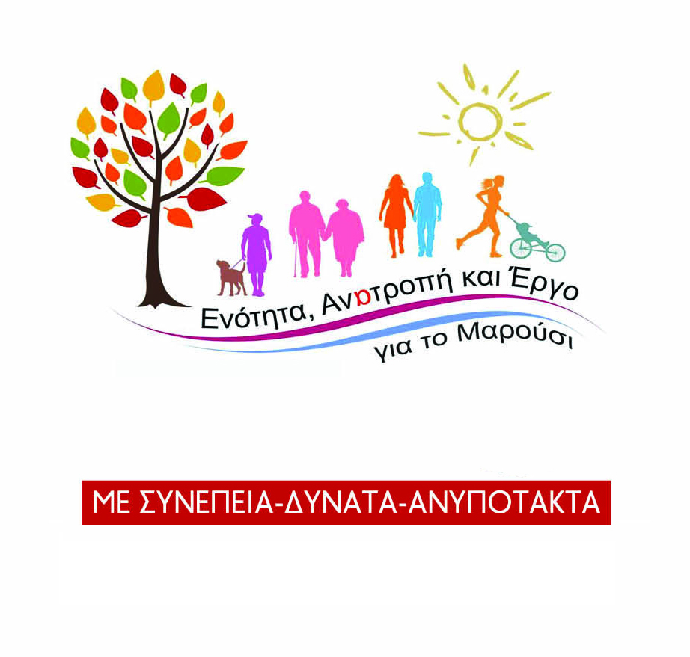

ΔΗΛΩΣΕΙΣ ΔΗΜΟΤΙΚΟΥ ΣΥΜΒΟΥΛΟΥ Λ. ΜΑΓΙΑΚΗ
ΣΤΟ ΔΗΜΟΤΙΚΟ ΣΥΜΒΟΥΛΙΟ ΤΗΣ 13-5-2020

Α. 12 ΜΑΗ! ΠΑΓΚΟΣΜΙΑ ΜΕΡΑ ΝΟΣΗΛΕΥΤΩΝ/ ΤΡΙΩΝ
Η 12 Μάη, παγκόσμια ημέρα των νοσηλευτών /τριων, βρίσκει το νοσηλευτικό κλάδο και γενικότερα όλους τους υγειονομικούς στην πρώτη γραμμή της μάχης για την αντιμετώπιση της πανδημίας. Οι υγειονομικοί δίνουν αυτή τη μάχη κάτω από εξαιρετικά δύσκολες συνθήκες. Η πανδημία βρήκε το δημόσιο σύστημα υγείας «λαβωμένο», ιδιαίτερα την τελευταία δεκαετία, λόγω της εφαρμογής των μνημονιακών πολιτικών. Ενδεικτικά αναφέρουμε την υποστελέχωση, τις ελλείψεις σε εξοπλισμό και υλικά καθώς επίσης και τις ελλείψεις σε στοιχειώδη μέτρα προστασίας. Χρειάστηκε η εκδήλωση της πανδημίας προκειμένου το πολιτικό σύστημα και μέρος της κοινωνίας να ανακαλύψουν τον αναντικατάστατο ρόλο που έχει το Δημόσιο Σύστημα Υγείας και το προσωπικό που υπηρετεί σε αυτό.
Ο Δήμος Αμαρουσίου και όλη η ΤΑ, για το καλό των δημοτών, θα πρέπει να απαιτήσουν από την Κυβέρνηση τη στήριξη και αναβάθμιση όλων των δομών του ΕΣΥ και την άμεση ικανοποίηση των αιτημάτων όλου του υγειονομικού προσωπικού. Καλά είναι τα συγχαρητήρια, αν όμως δεν συνοδεύονται από πράξεις είναι υποκριτικά και γίνονται για πολιτική εκμετάλλευση!

Β. ΕΞΩ ΤΑ ΜΑΤ ΑΠΟ ΤΙΣ ΠΛΑΤΕΙΕΣ
Καταδικάζουμε την επέμβαση των ΜΑΤ με ξύλο, δακρυγόνα και συλλήψεις στην πλατεία Αγ. Ιωάννου της Αγ. Παρασκευής. Η ενέργεια αυτή αποτελεί επίδειξη αυταρχισμού της Κυβέρνησης με πρόσχημα την μη τήρηση των μέτρων κοινωνικής αποστασιοποίησης για την αποφυγή εξάπλωσης του κορωνοϊού.
Ο περιορισμός των ελευθεριών και του δημοκρατικού δικαιώματος του συνέρχεσθαι, που συνειδητά αποδέχθηκαν οι πολίτες για την αντιμετώπιση της πανδημίας, δεν μπορεί να εκληφθούν σαν γενικότερη συναίνεση και να μονιμοποιηθούν για να εφαρμοστούν περιοριστικές πολιτικές.
Η κοινωνία, και οι Δημοτικές Αρχές ακόμα περισσότερο, πρέπει να κατανοήσουν τις δυσκολίες που υπάρχουν να εφαρμοστούν αυστηρά οι περιορισμοί από τη νεολαία. Οφείλουν να παρεμβαίνουν ενωτικά, με συστάσεις και ενημερωτικές δράσεις και όχι να καλούν τα ΜΑΤ για την επίλυση αυτών των ζητημάτων, όπως έπραξε από υπερβάλλοντα ζήλο και όχι μόνο ο ανεκδιήγητος Δήμαρχος της Αγ. Παρασκευής Β. Ζορμπάς.
Η ενέργεια του αυτή αποτελεί παράδειγμα για αποφυγή από την ΤΑ.
Καλούμε τη Δημοτική Αρχή και το Δήμαρχο κ. Θ. Αμπατζόγλου, ο οποίος έχει δώσει δείγματα γραφής στο παρελθόν, να μην προβεί σε παρόμοιες ακραίες ενέργειες, αν τυχόν προκύψουν παρόμοια προβλήματα στην πόλη μας.

Γ. ΑΠΑΛΛΑΓΗ ΕΠΙΧΕΙΡΗΣΕΩΝ ΑΠΟ ΔΗΜΟΤΙΚΑ ΤΕΛΗ ΚΑΙ ΜΙΣΘΩΜΑΤΑ ΠΡΟΣ ΤΟ ΔΗΜΟ
Η παράταξη ΕΝΟΤΗΤΑ ΑΝΑΤΡΟΠΗ ΚΑΙ ΕΡΓΟ ΓΙΑ ΤΟ ΜΑΡΟΥΣΙ συμφωνεί με την απρόταση της παράταξης ΕΝΩΜΕΝΟ ΜΑΡΟΥΣΙ για την απαλλαγή από την καταβολή δημοτικών τελών ,των εμπορικών καταστημάτων, των καταστημάτων υγειονομικού ενδιαφέροντος και οποιασδήποτε άλλης επιχείρησης (επαγγελματικά γραφεία κ.λ.π.) για όσο διάστημα διέκοψαν ή περιόρισαν τη λειτουργία τους με κυβερνητική απόφαση, εξαιτίας των μέτρων αποτροπής της διασποράς του κορονοϊού Covid-19, καθώς και να ρυθμίζονται θέματα συμψηφισμού με μελλοντικές απαιτήσεις τελών, σε περίπτωση που έχουν ήδη καταβληθεί ποσά εντός του διαστήματος απαλλαγή
Την ίδια πρόταση είχαμε διατυπώσει και στα πλαίσια της Ομάδας Έργου για την αντιμετώπιση του κορωνοϊού που συστήθηκε με απόφαση Δημάρχου. Συμπληρωματικά προτείναμε και την απαλλαγή από την καταβολή μισθώματος για τα κυλικεία που εκμισθώνει ο δήμος στις αθλητικές εγκαταστάσεις του τα οποία έκλεισαν και αυτά με διοικητική πράξη της Κυβέρνησης.

